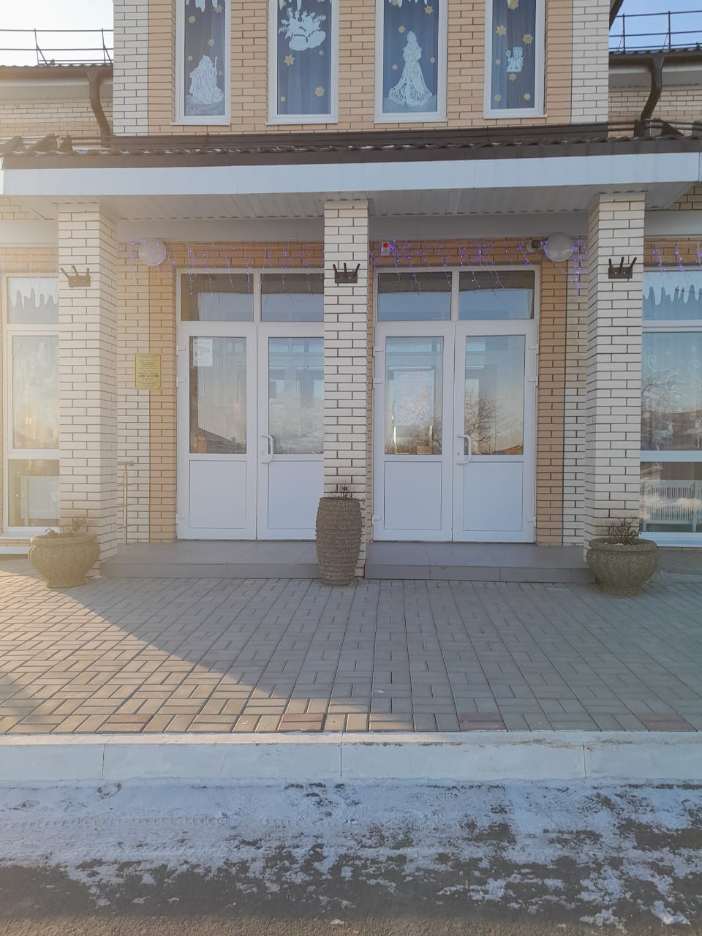

Фото № 1 Первый вход в здание

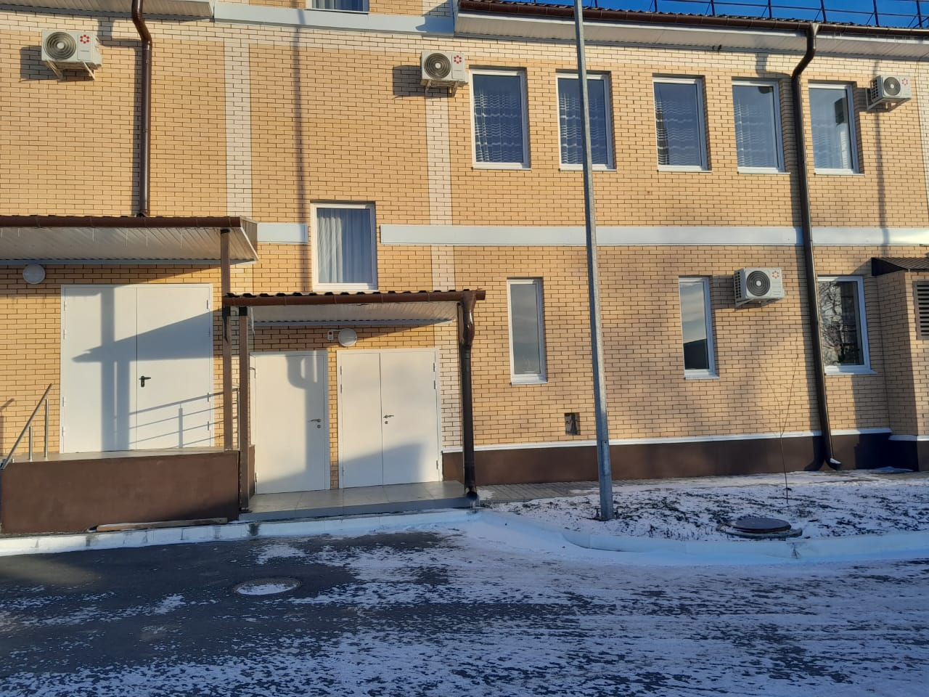

Фото № 2 Второй вход в зание.

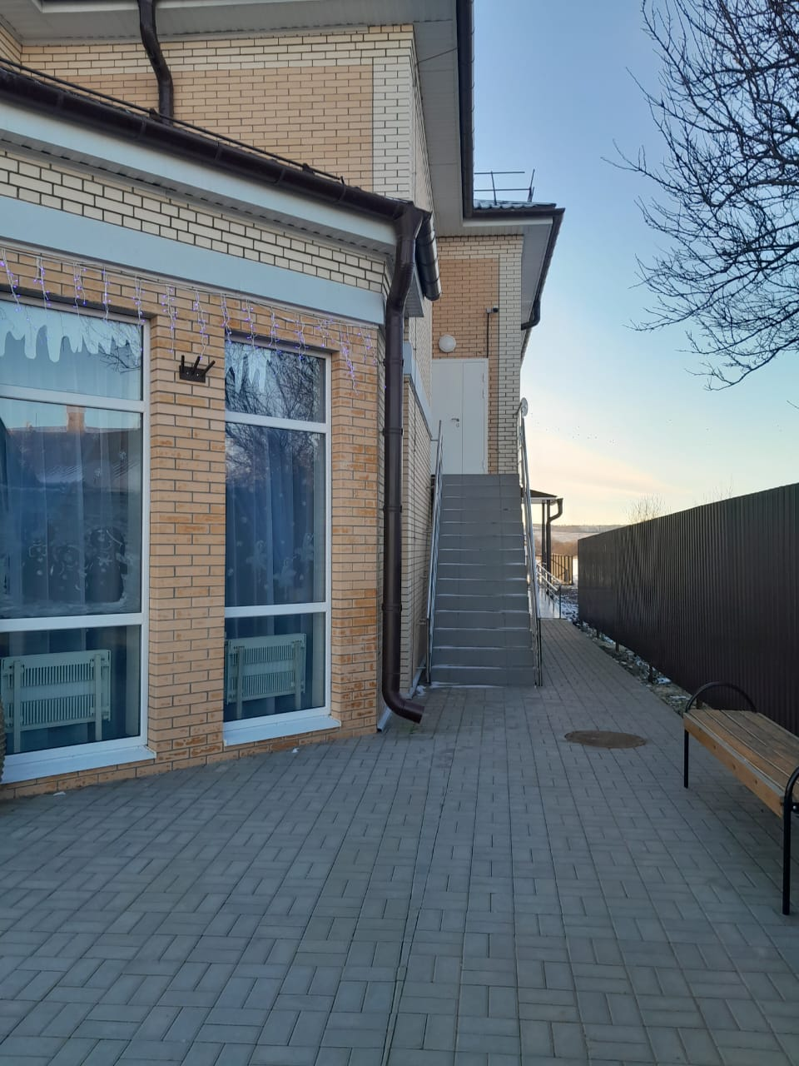

Фото № 3. Третий вход в здание.

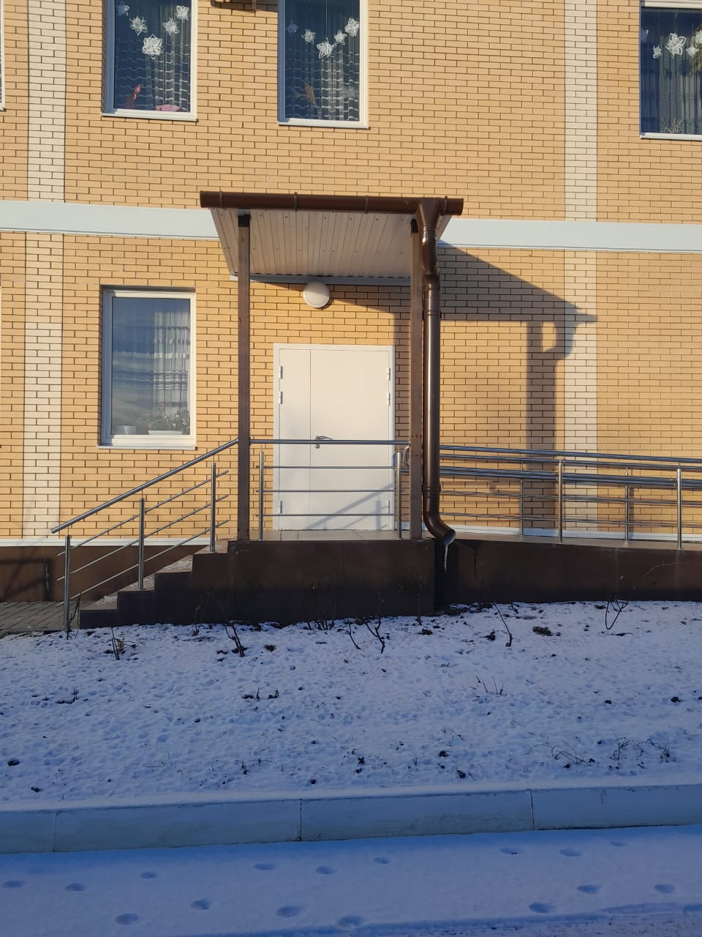

Фото № 4. Четвертый вход в здание.

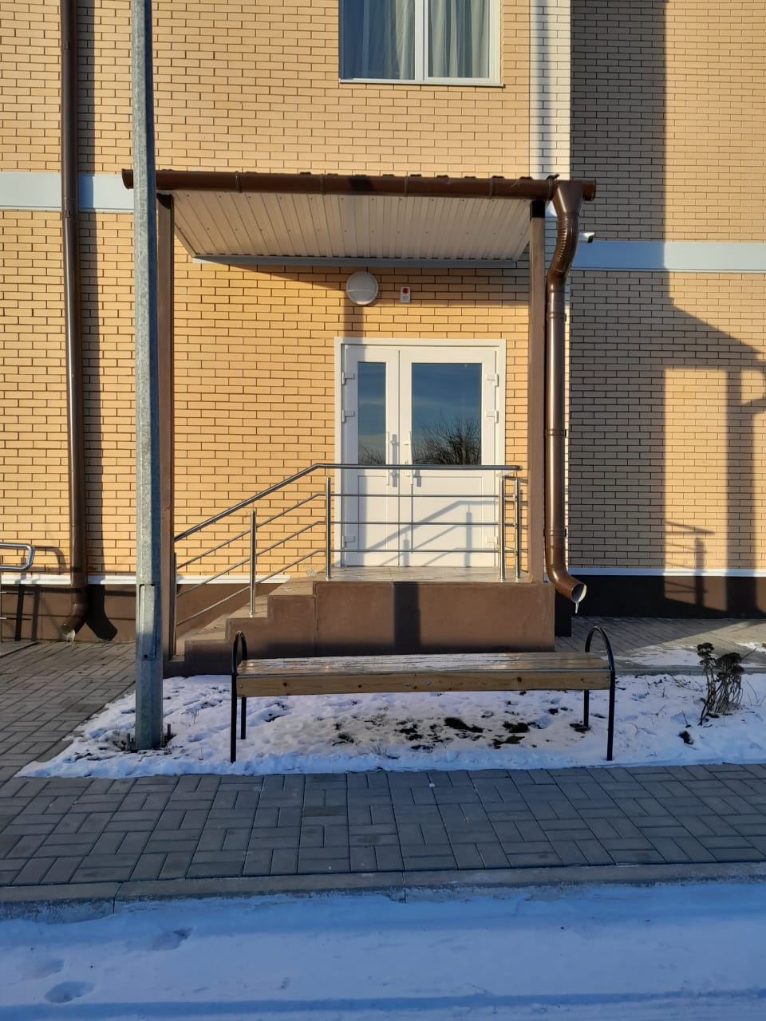

Фото № 5. Пятый вход в здание.

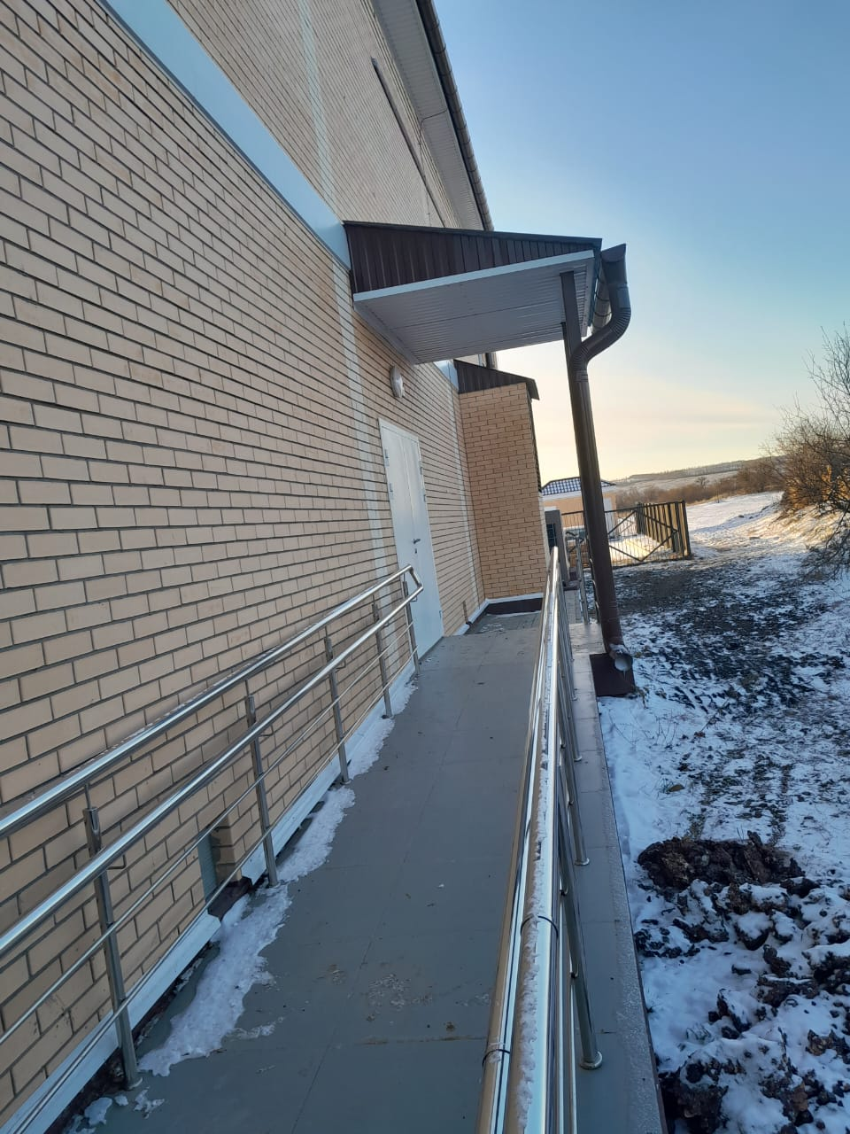

Фото № 6. Шестой вход в здание.

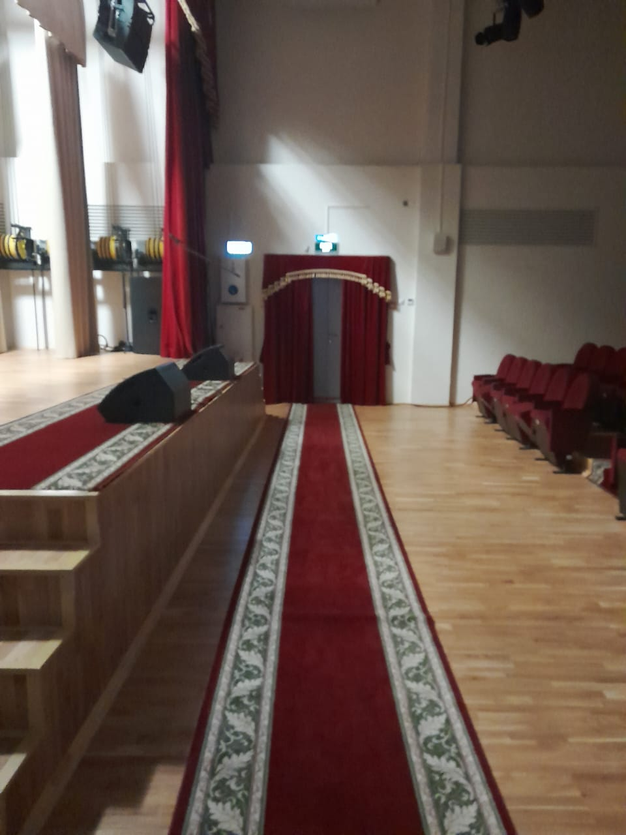

Фото № 7. Путь движения в здание

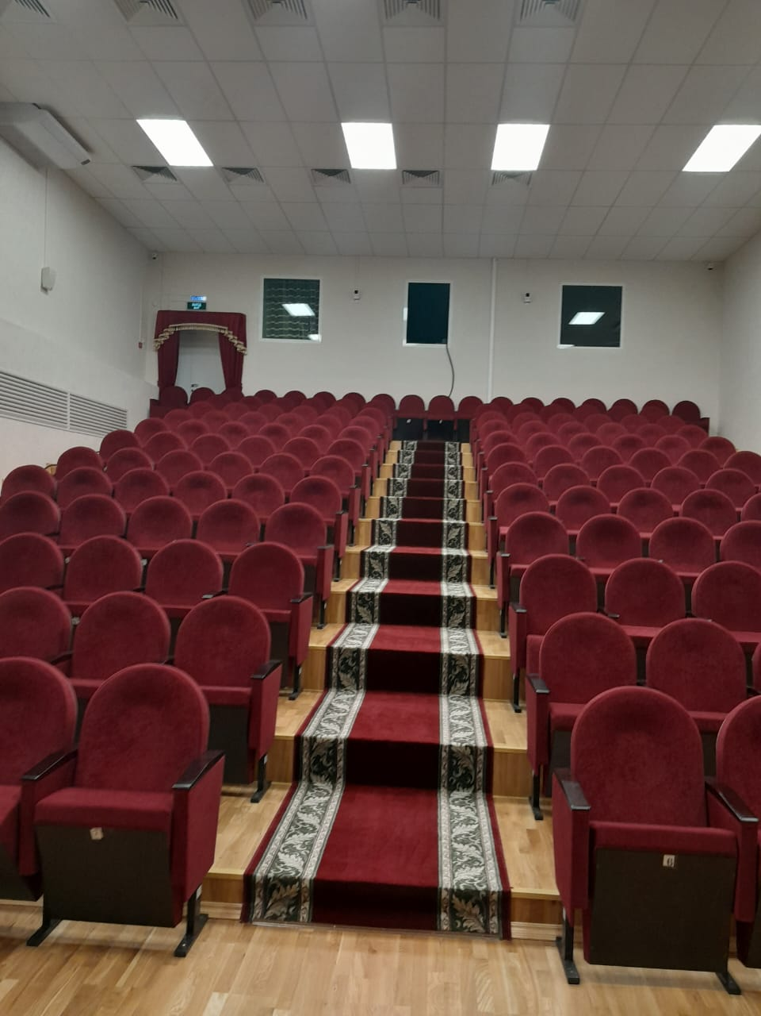

Фото № 8. Путь движения в здание

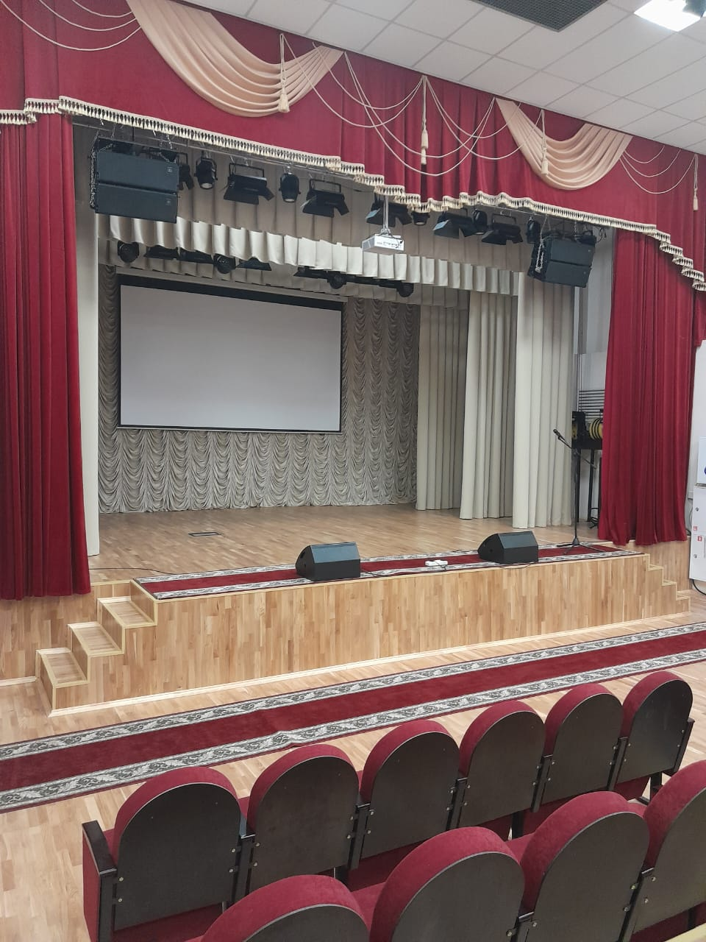

Фото № 9. Путь движения в здание

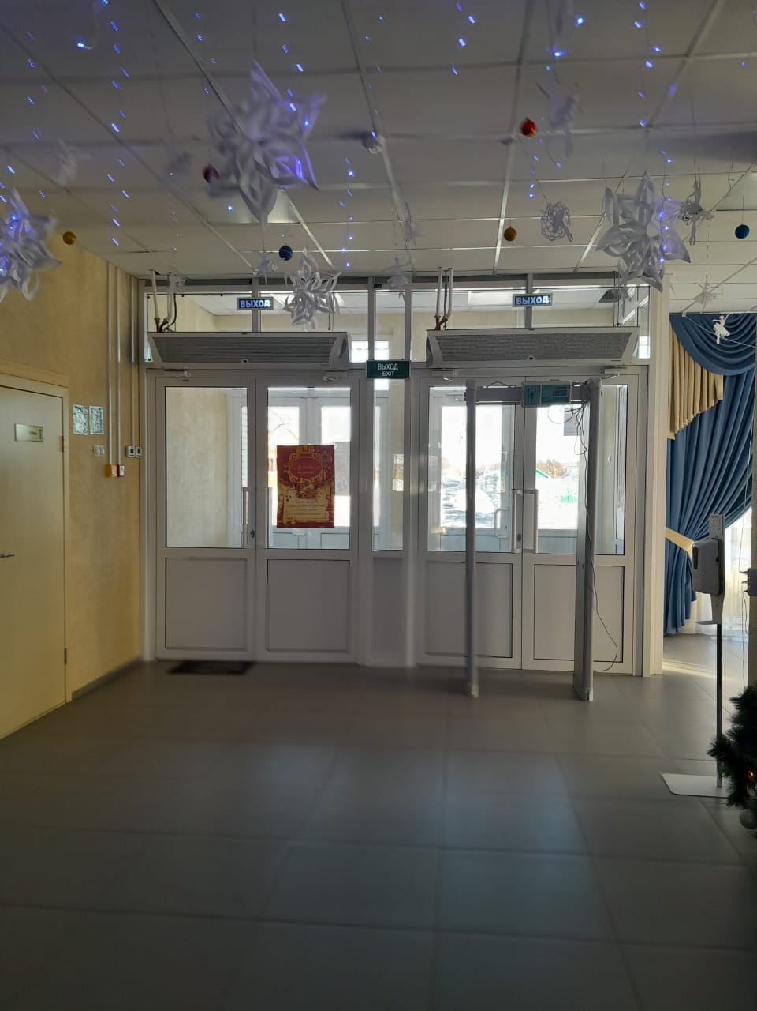

Фото № 10. Путь движения в здание

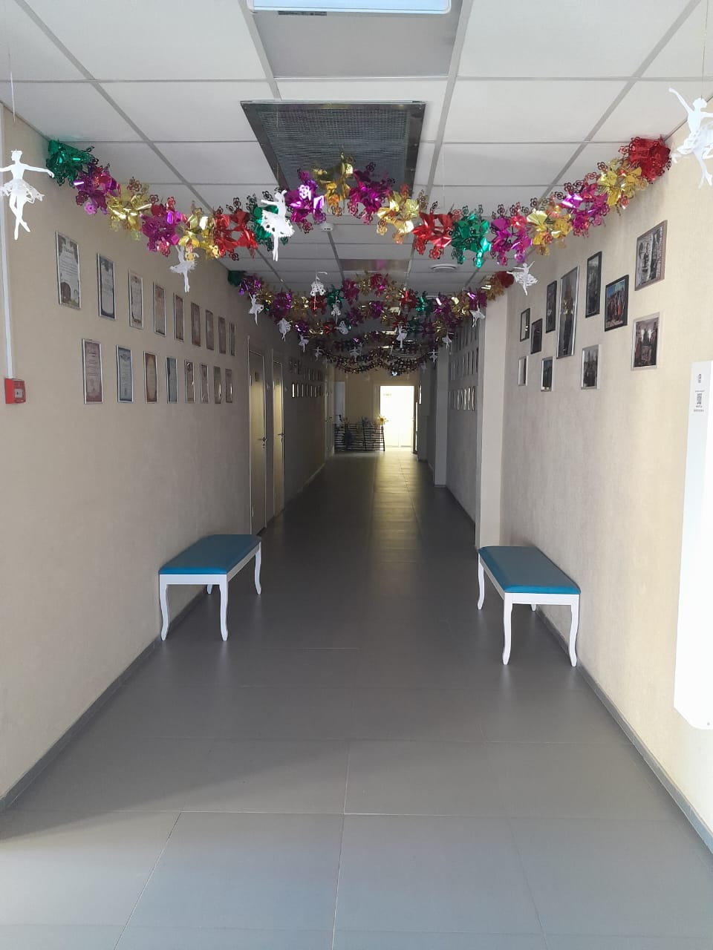

Фото № 11. Путь движения в здание

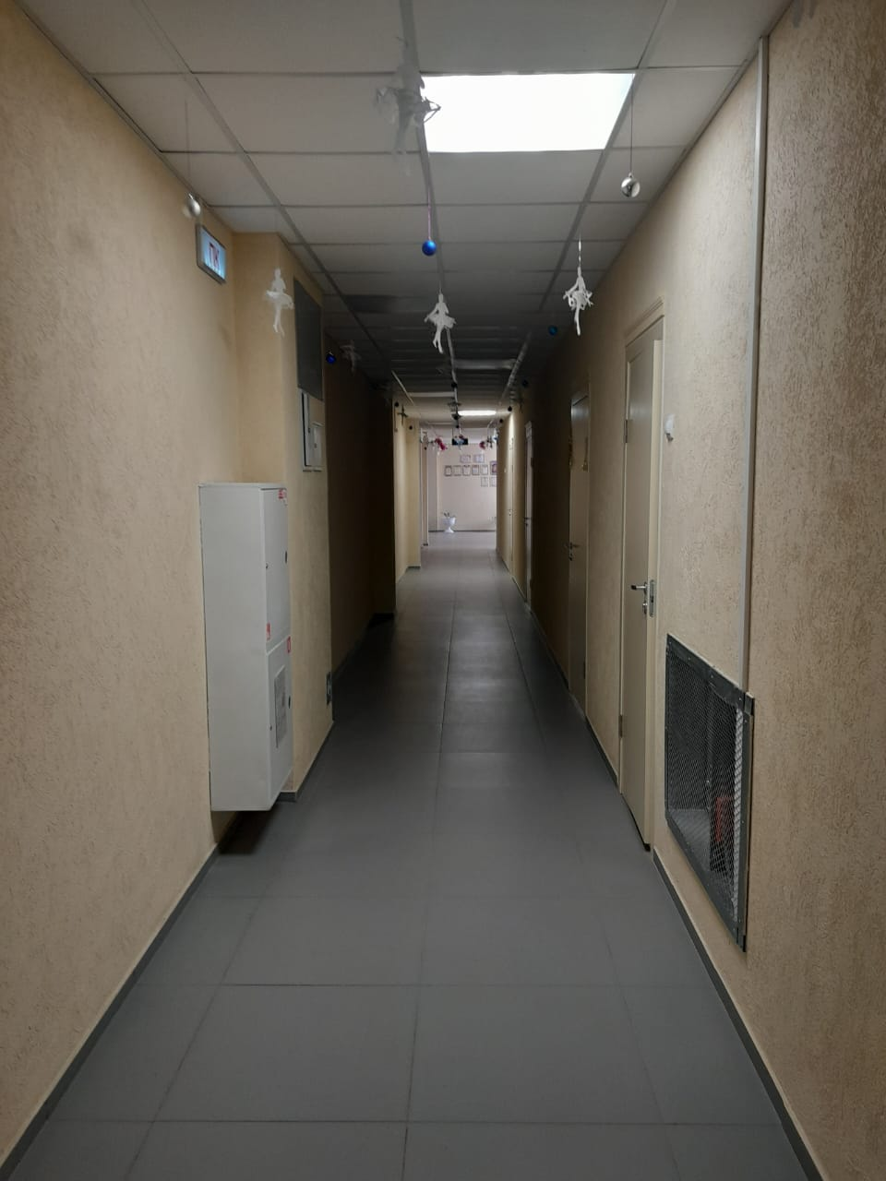

Фото № 12. Путь движения в здание

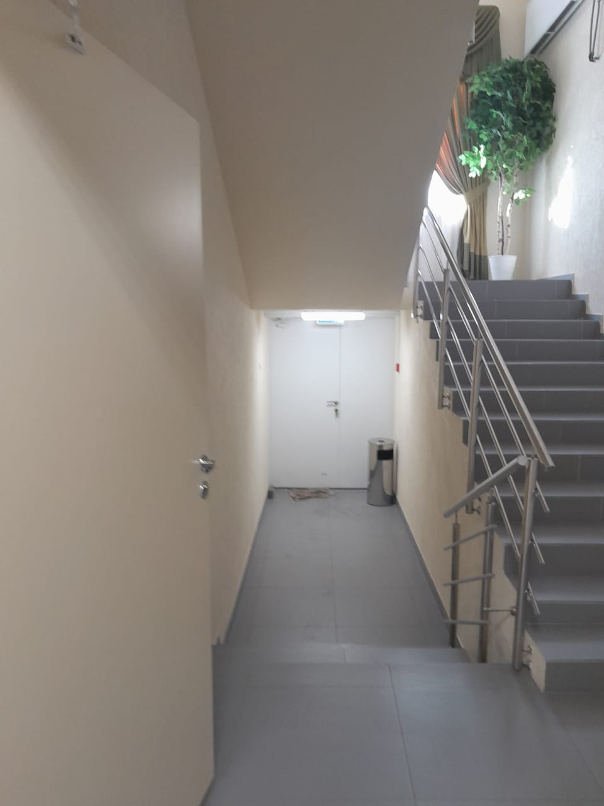

Фото № 13. Путь движения в здание

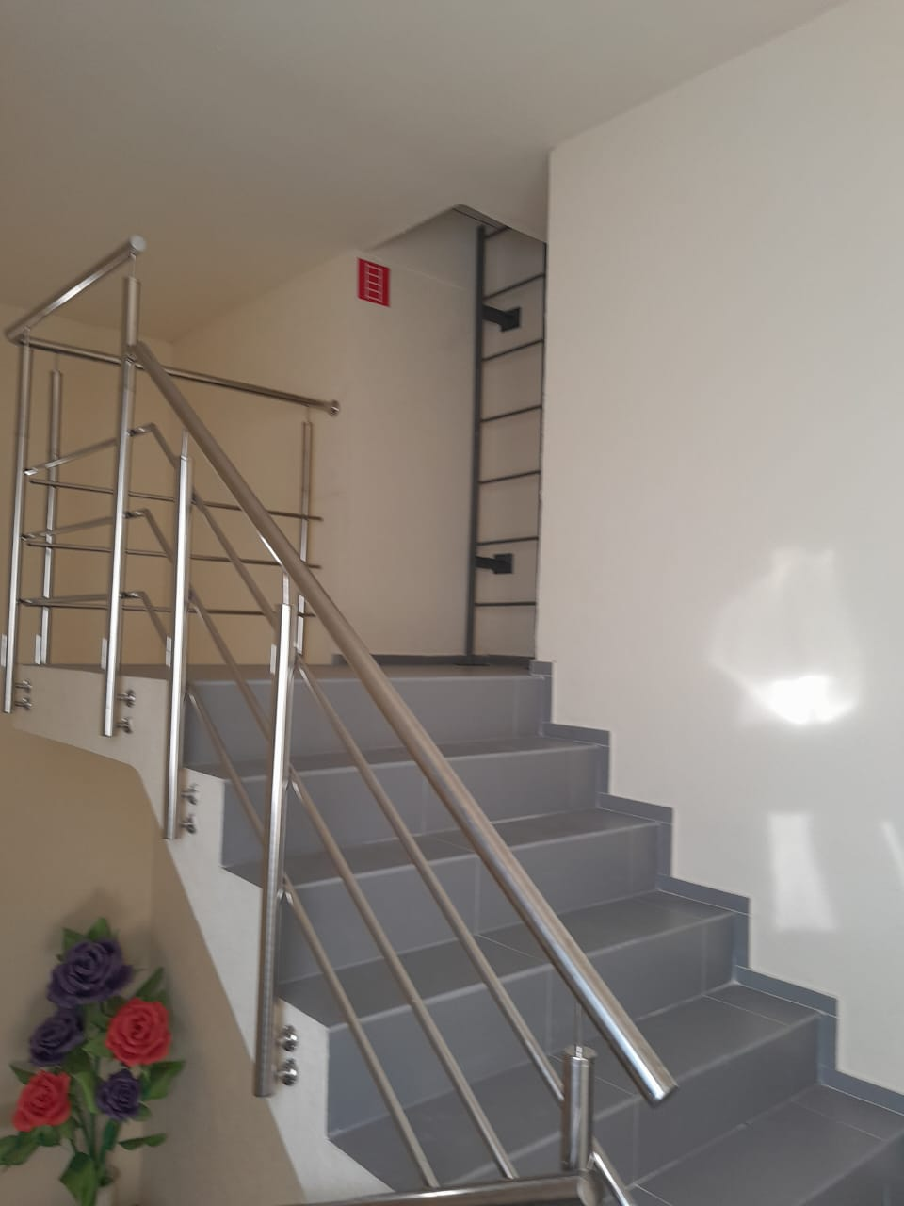

Фото № 14. Путь движения в здание

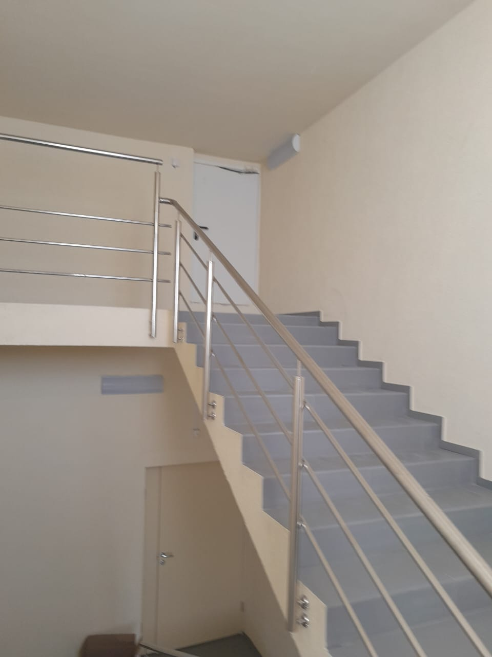

Фото № 15. Путь движения в здание

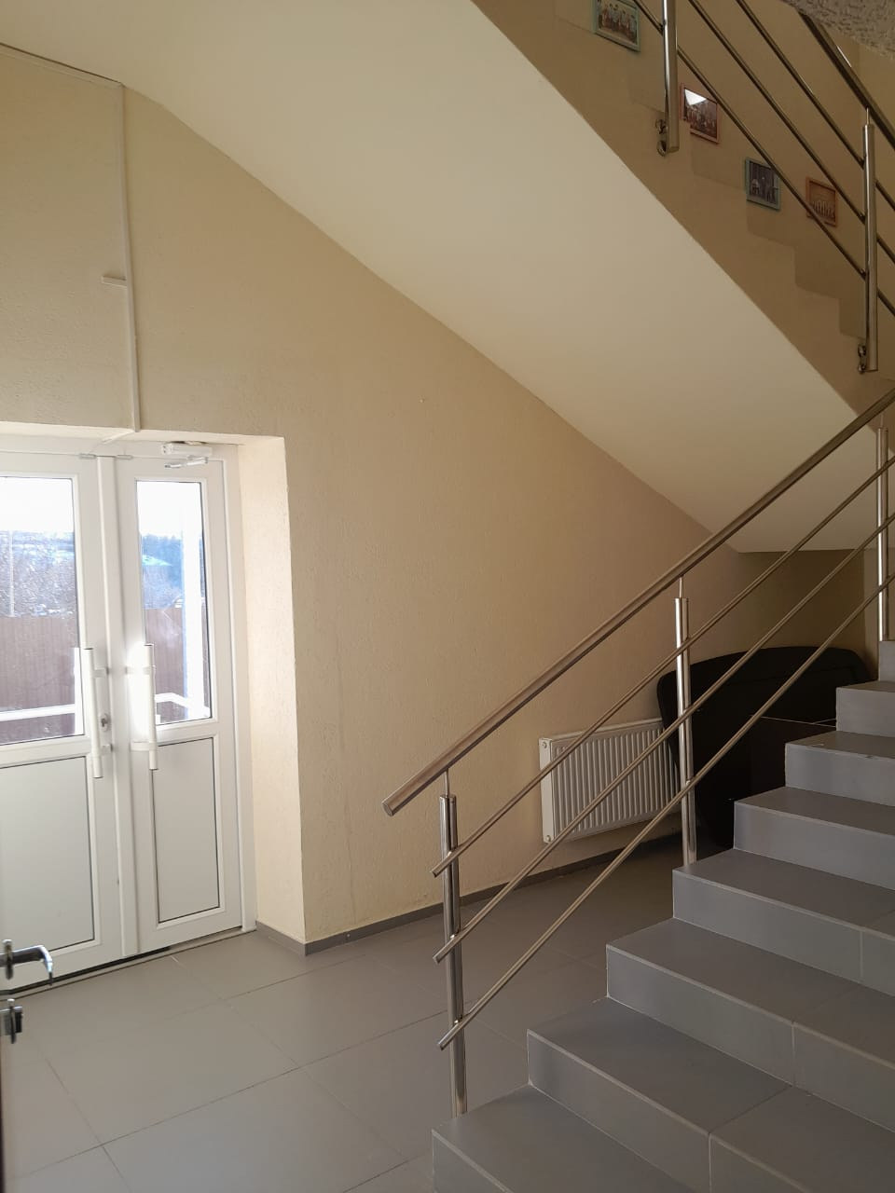

Фото № 16. Путь движения в здание

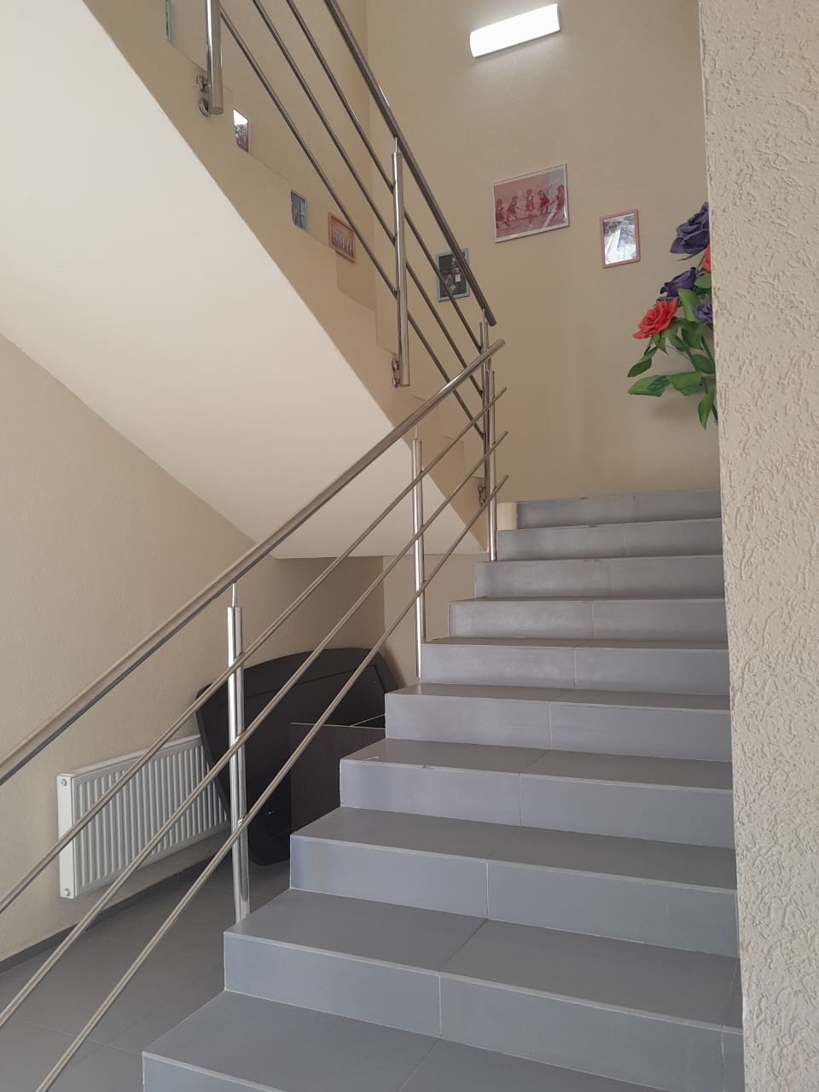

Фото №17. Путь движения в здание

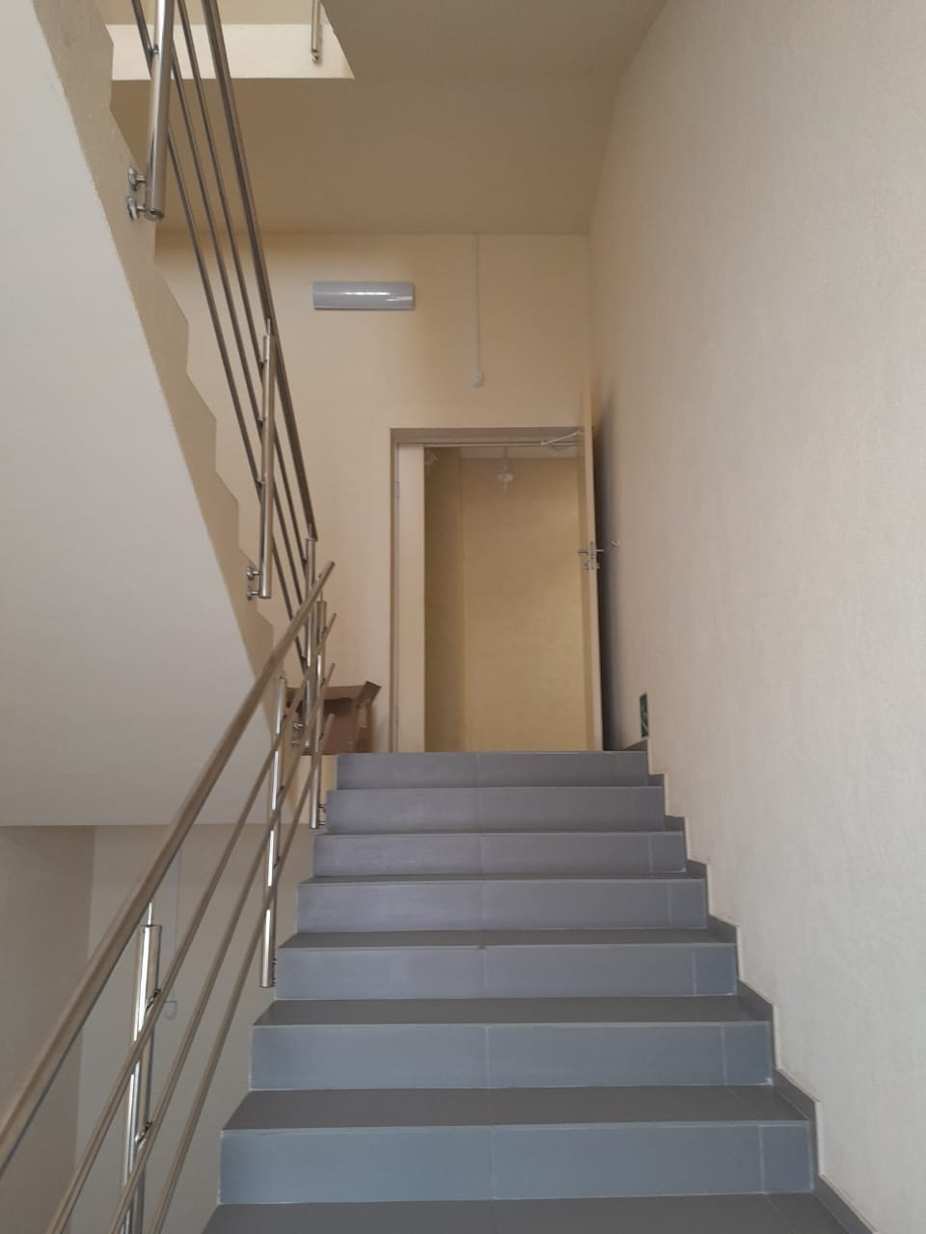

Фото № 18. Путь движения в здание

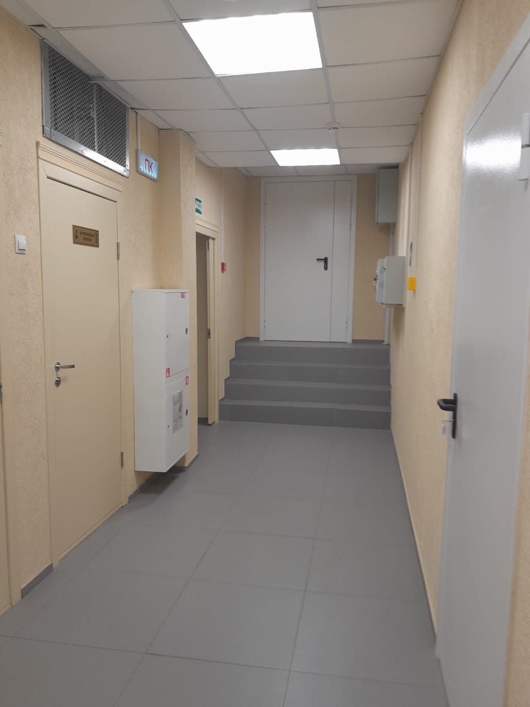

Фото № 19. Путь движения в здание

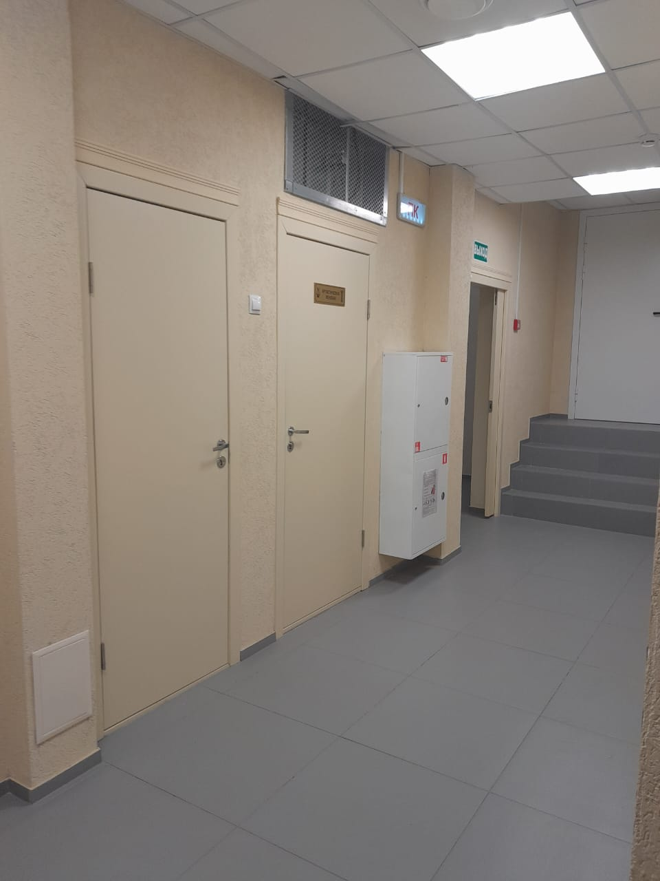

Фото № 20. Путь движения в здание

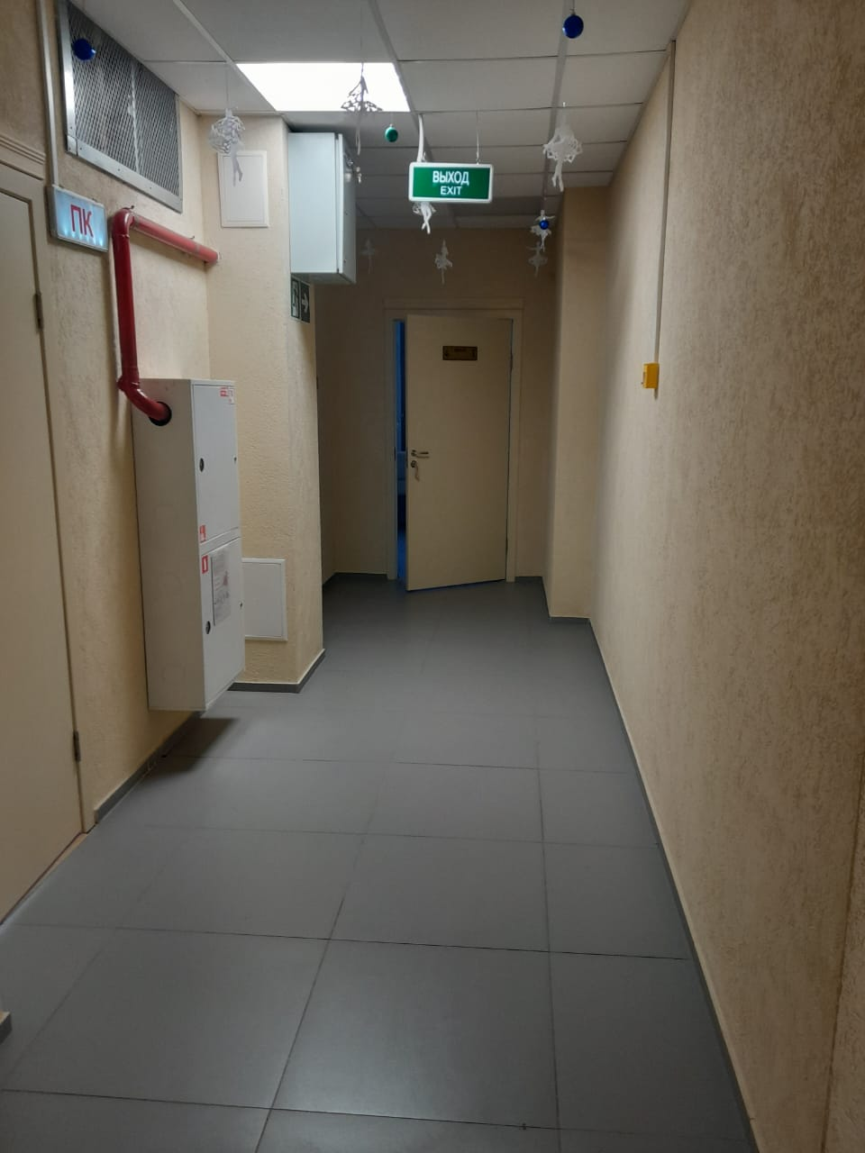

Фото № 21. Путь движения в здание

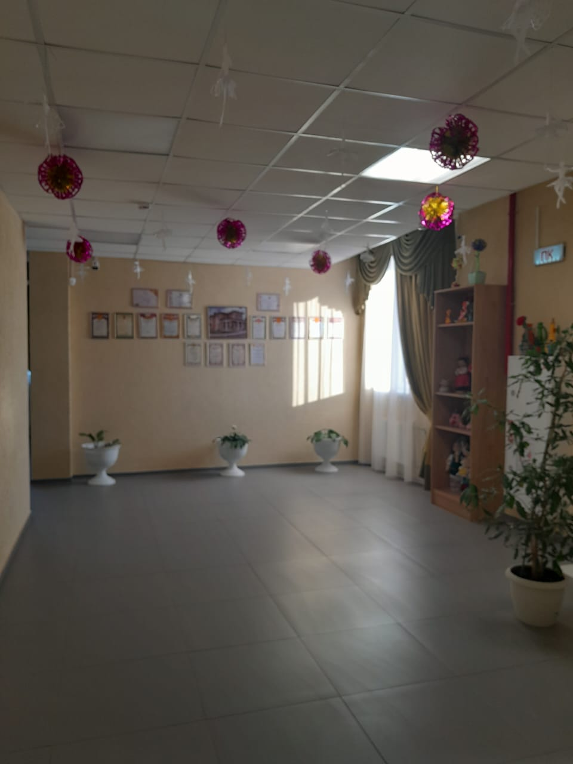

Фото № 22. Путь движения в здание

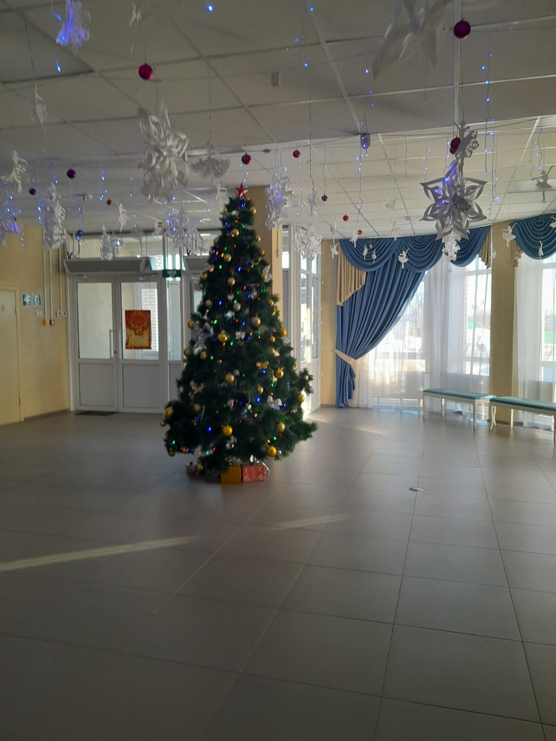

Фото № 23. Путь движения в здание

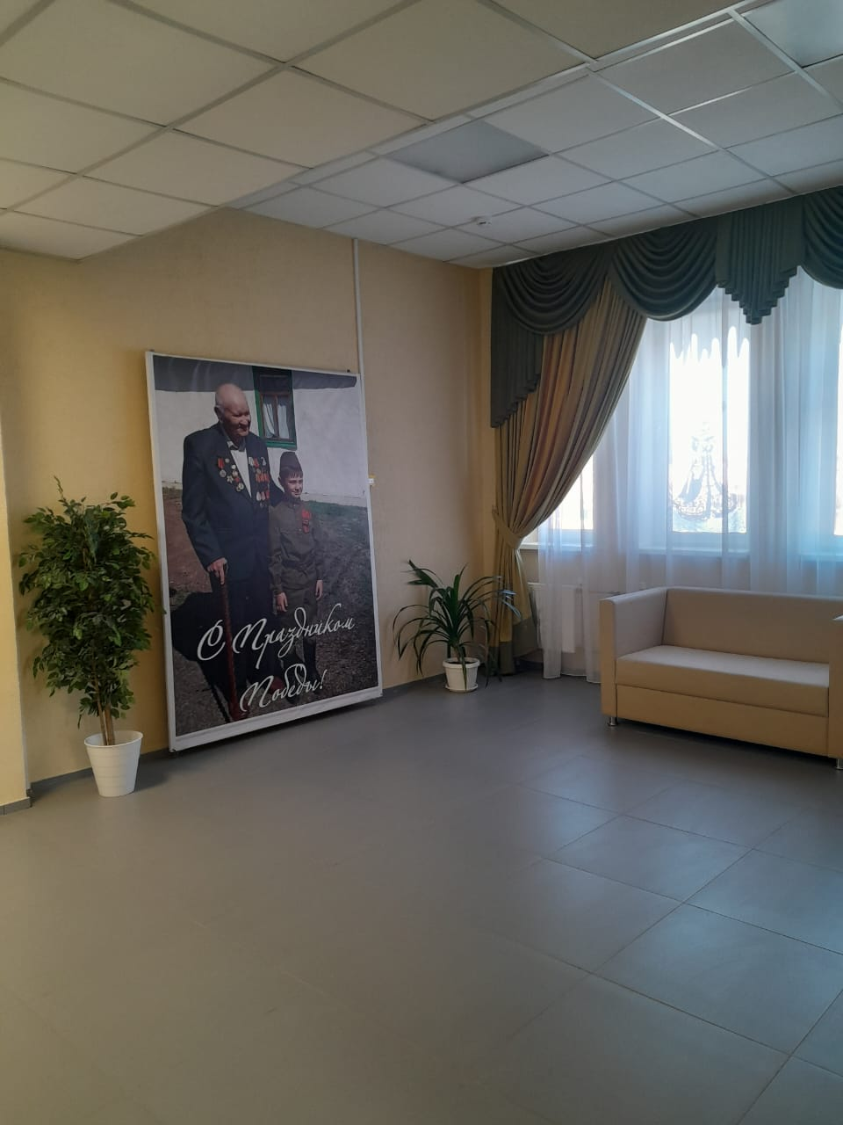

Фото № 24. Путь движения в здание

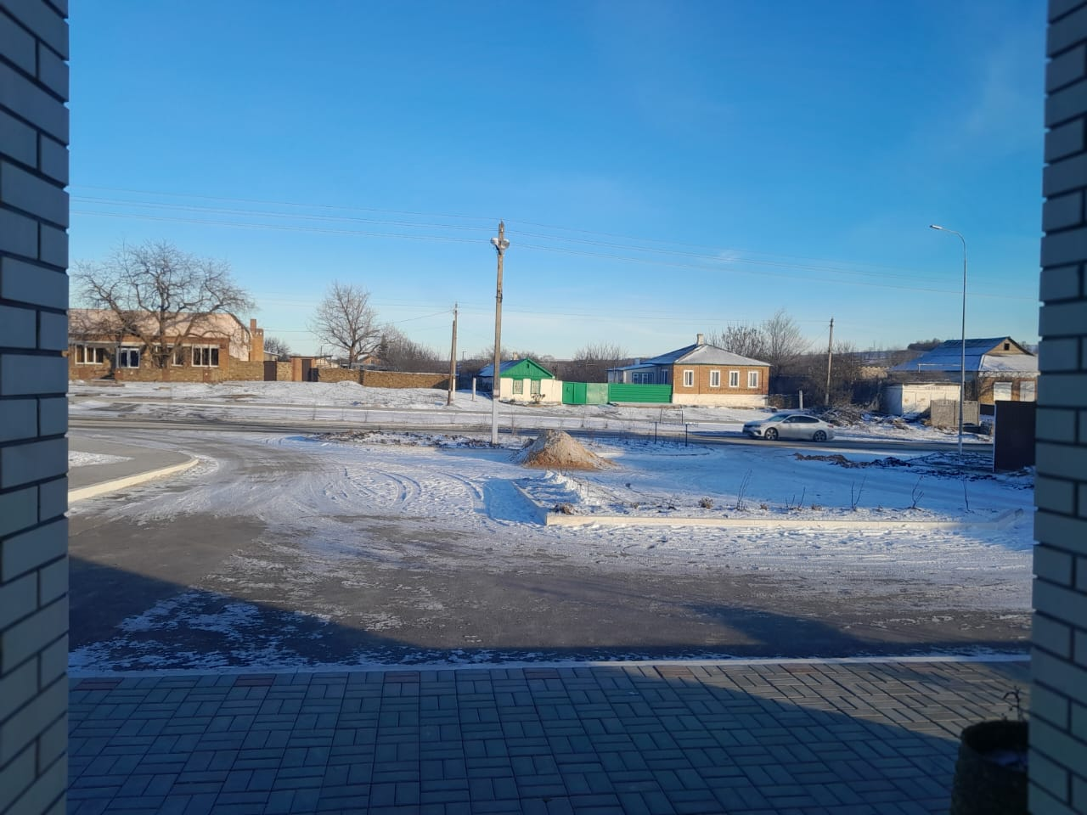

Фото № 25. Территория прилегающая к объекту.

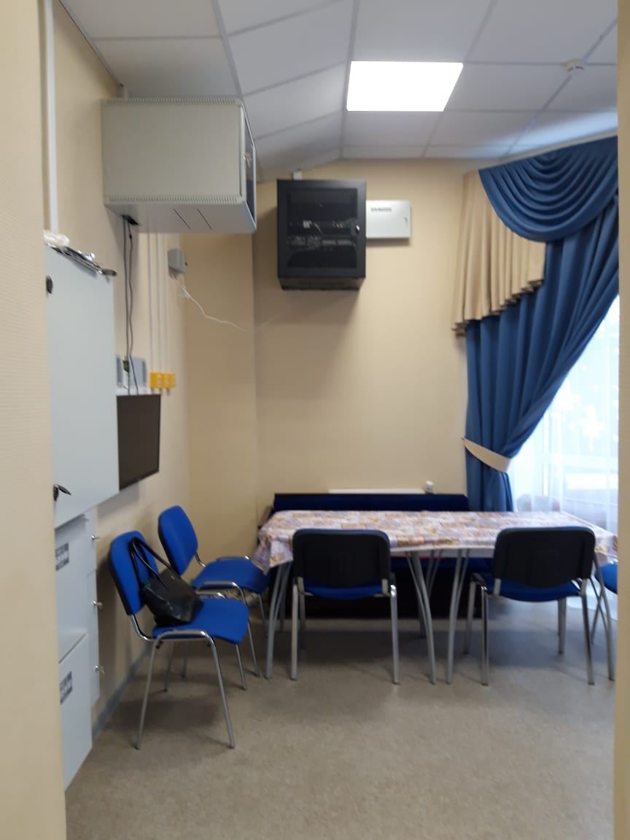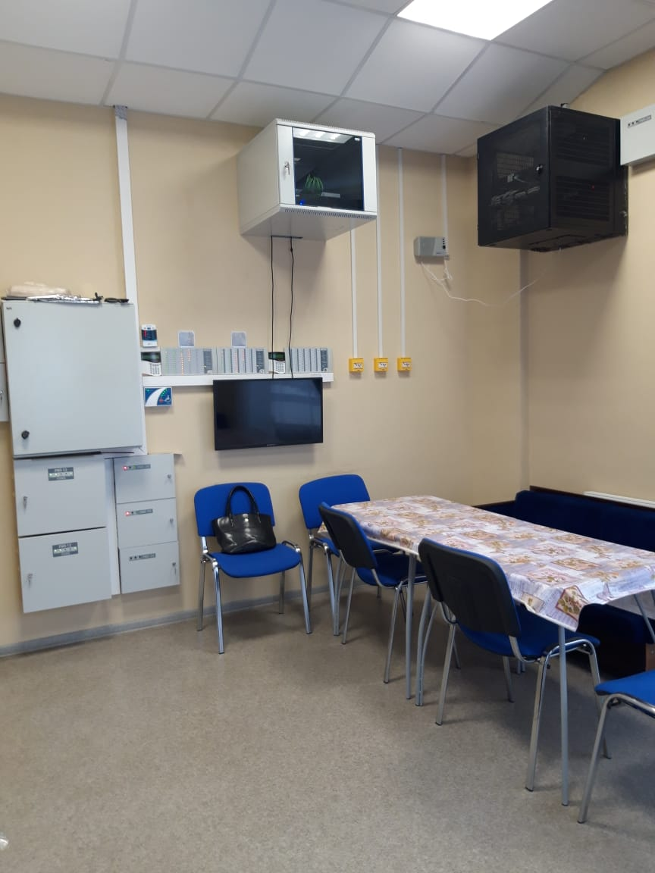

Фото № 26. Помещения с системой связи и информации для всех зон

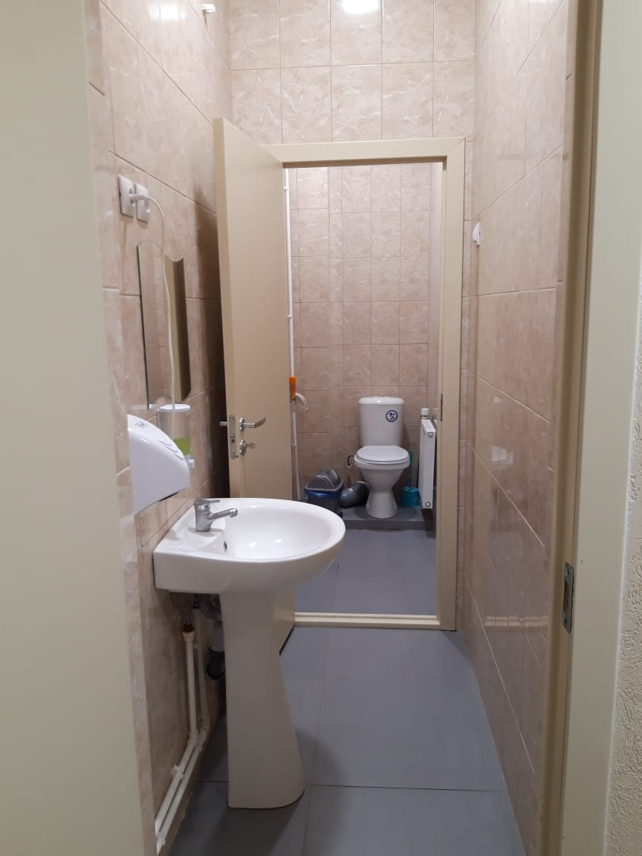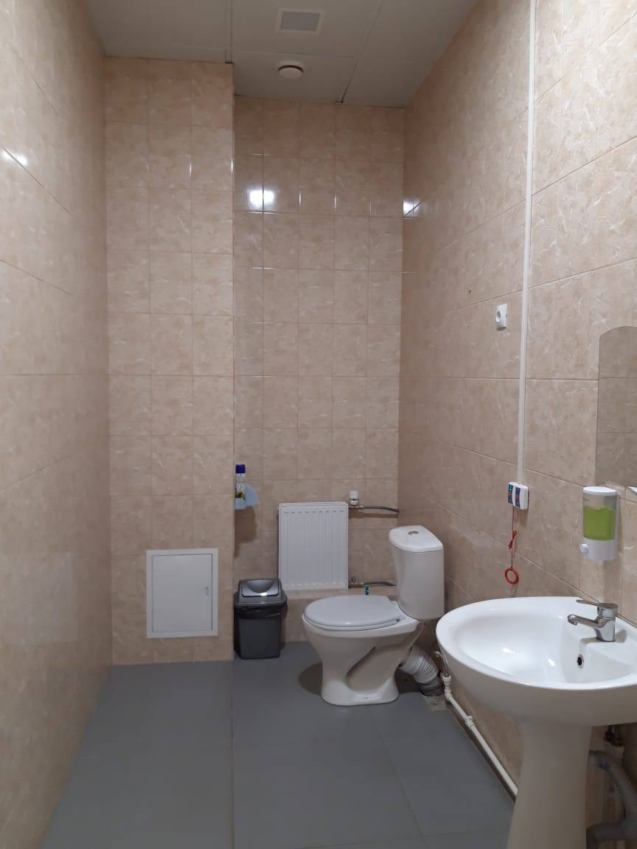

Фото 27. Санитарно-гигиенические помещения. Фото 28. Санитарно-гигиенические помещения.

(санузел для персонала) (санузел для инвалидов)

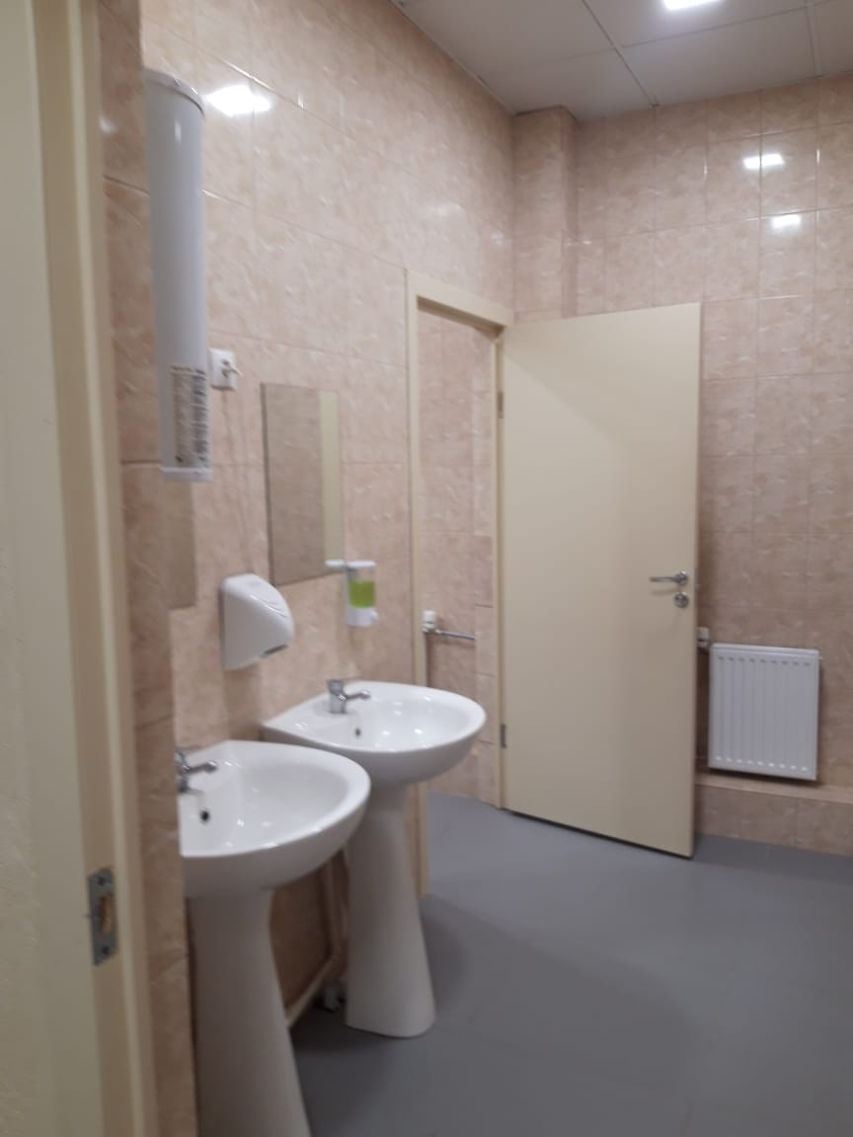 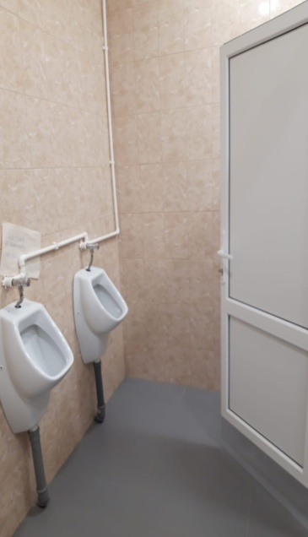 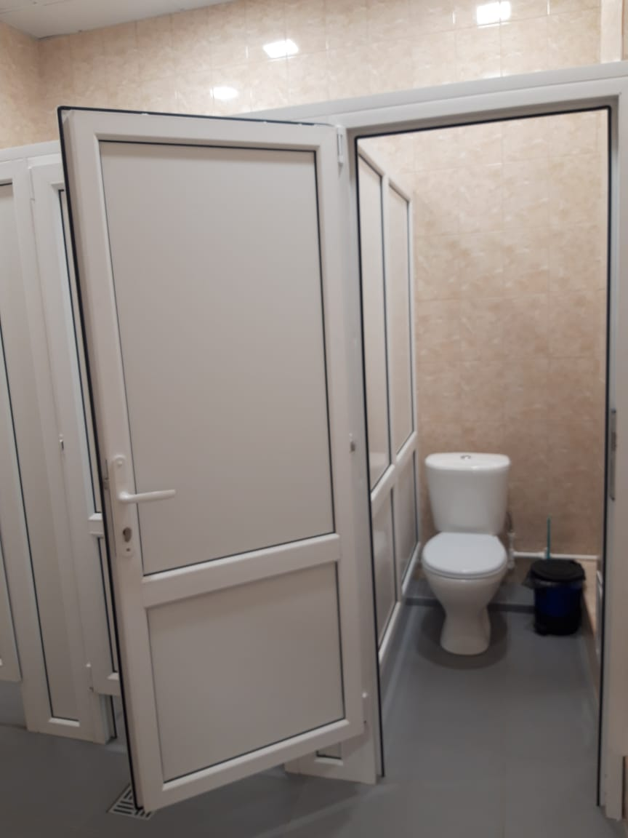

Ф

Фото № 29. Санитарно-гигиенические помещения (мужской санузел)

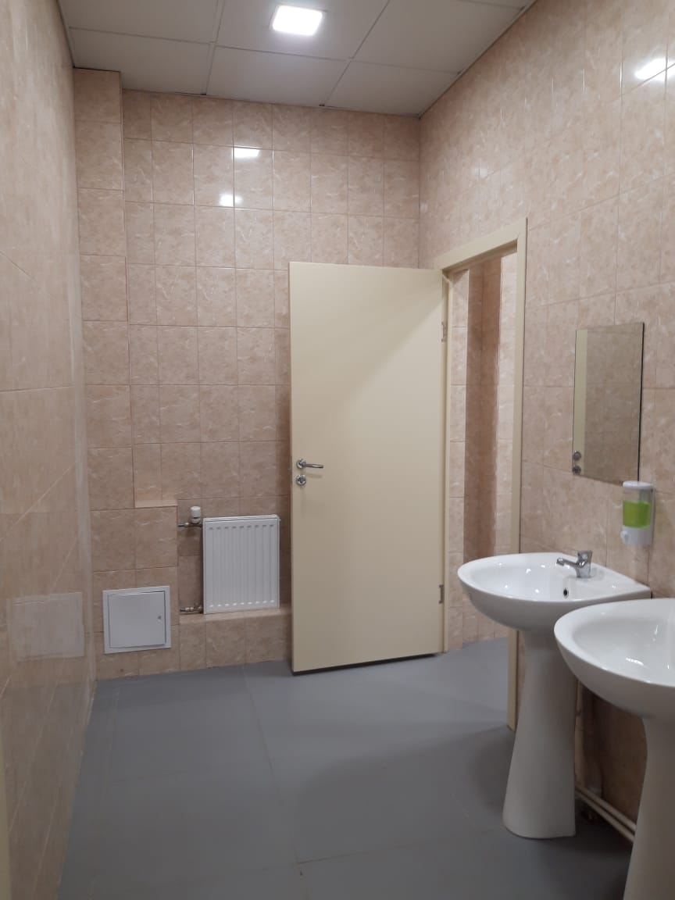 

Фото № 30. Санитарно-гигиенические помещения (женскийсанузел).

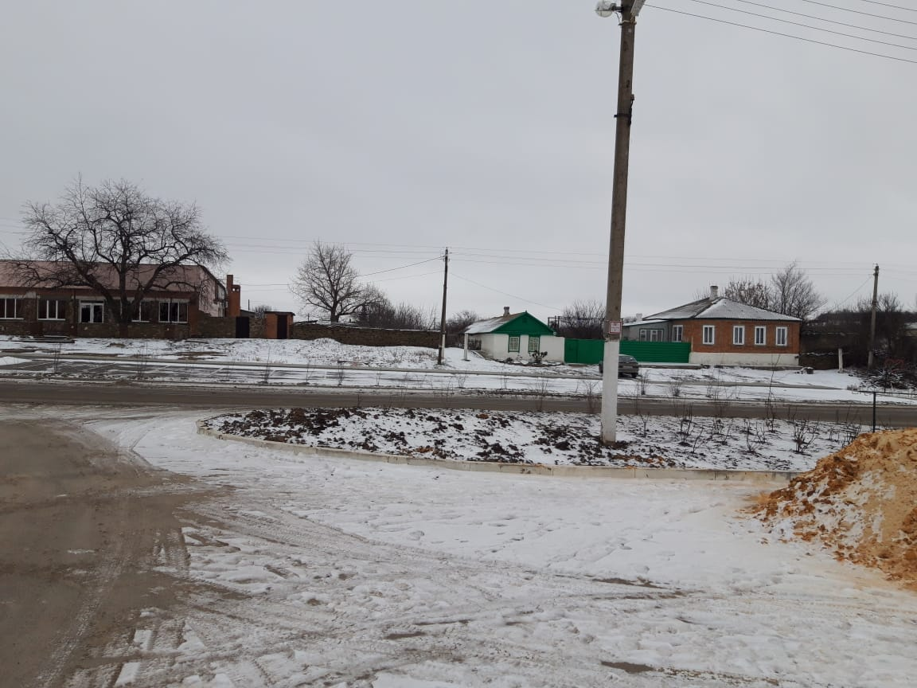 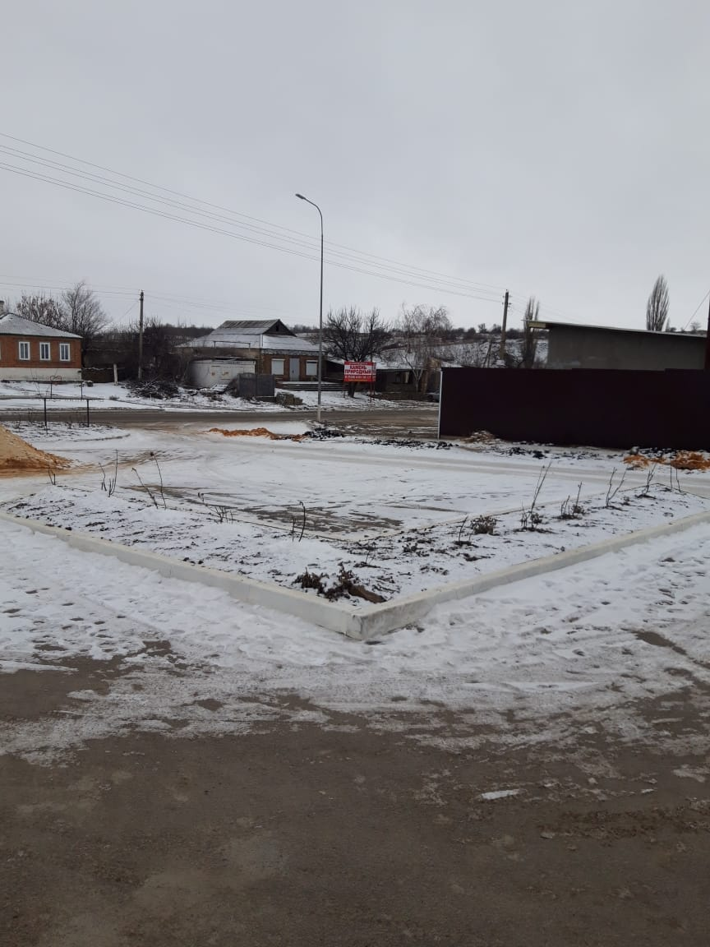

Фото № 31. Стоянка прилегающая к учреждению. Фото № 31. Стоянка для инвалидов прилегающая к учреждению.

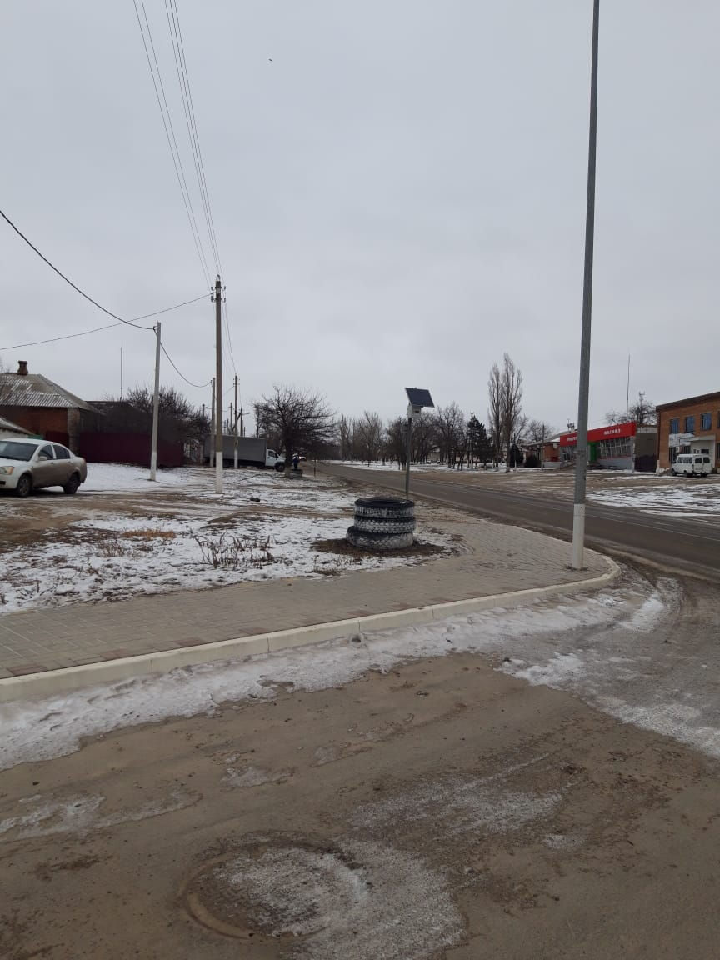

Фото № 32. Пути движения к объекту (от остановки транспорта)

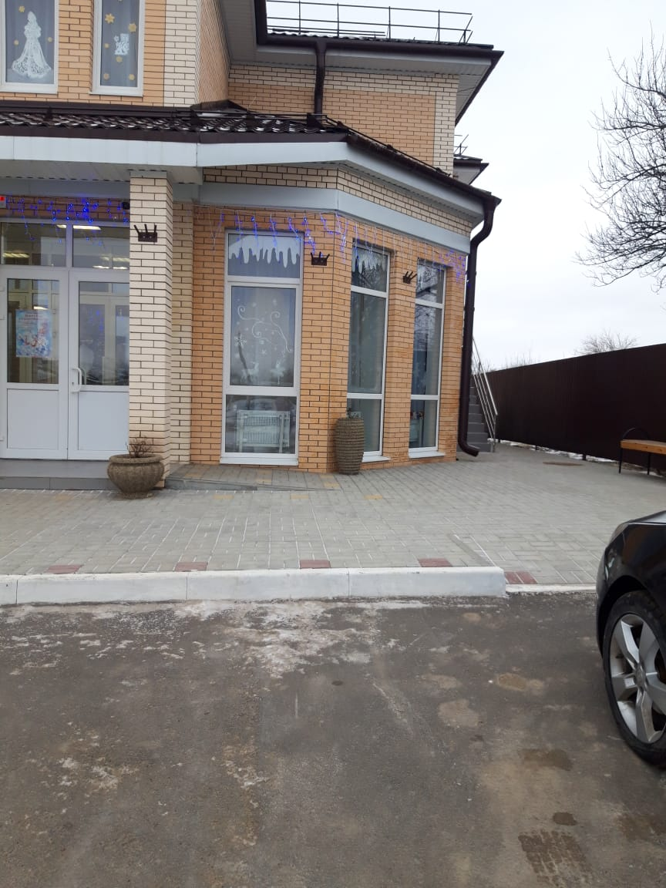 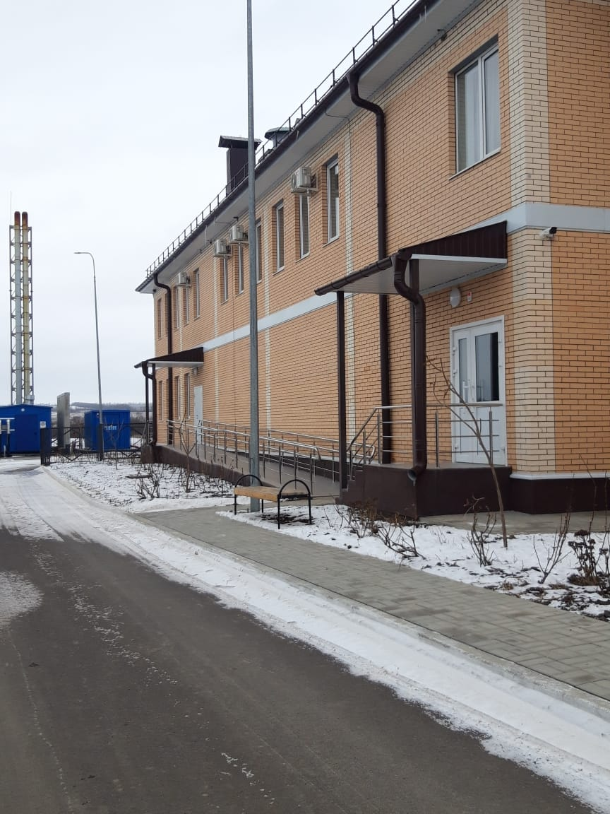

Фото № 32. Пути движения к объекту (для инвалидов)